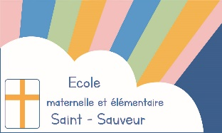

ECOLE SAINT-SAUVEUR
14, rue des petits carreaux
75002 - PARIS

AUTORISATIONS 2022-2023

POUR L’UTILISATION DE PHOTOGRAPHIES

Monsieur ………………………………………………………………… et/ou Madame…………………………………..…………………
autorise(nt) l’école à utiliser, à titre gracieux, les photographies de
l’enfant……………………………………………………………………..… en classe de …………………… dans le cadre d’une :
- exposition au sein de l’école € OUI € NON
- publication d’un article sur le site de l’école € OUI € NON
- publication d’un yearbook en format papier € OUI € NON

Ces photographies seront prises dans les conditions suivantes : vie de classe, sorties scolaires, classes de découvertes, activités artistiques.

Date et signature :

SORTIES

Monsieur ………………………………………………………………… et/ou Madame…………………………………..…………………
*autorisent / n’autorisent pas leur enfant …..………………………..………en classe de ………………….… à participer à toutes les activités pédagogiques, culturelles et sportives organisées par l’école à l’extérieur de l’établissement pendant le temps scolaire.

Date et signature :

L’A.P.E.L.- ANNUAIRE DE LA CLASSE

Monsieur……………………………………………….… et/ou Madame…………………………………..……… parents de l’enfant………………………………………….………en classe de ………………………….
*autorisent / n’autorisent pas la publication de notre adresse mail et numéro de téléphone :
- aux familles de la classe,
- sur les listes destinées à l’association des parents d’élèves, l’APEL Saint-Sauveur et APEL Paris

Date et signature :

*barrer la mention inutile

